ПРЕСС-РЕЛИЗ

Новые возможности «личного кабинета» для владельцев общедолевой собственности
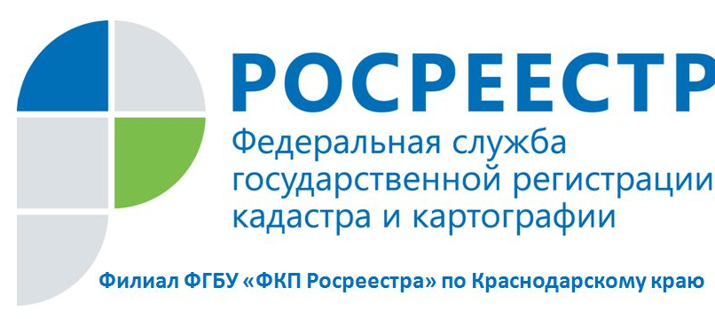
В настоящее время на портале Росреестра доступны базовые услуги ведомства – государственная регистрация прав, постановка на кадастровый учет, получение сведений из ЕГРН
Росреестр достаточно динамично развивает сервисы для оказания государственных услуг в электронном виде. Электронные государственные услуги и сервисы Росреестра позволяют оперативно и удобно получить информацию об объектах недвижимости, сведения из ГКН и ЕГРП.
Так, одной из последних реализованных электронных сервисов является возможность извещения через официальный сайт Росреестра участников долевой собственности о продаже одним из собственников своей доли при условии, что число сособственников более 20. Публикация на сайте Росреестра извещения является бесплатной. Разместить такое извещение собственник может через «личный кабинет», вход в который осуществляется с главной страницы сайта Росреестра.
Благодаря новой функции в «личном кабинете» Росреестра у собственников недвижимости появляется возможность экономить время и средства при продаже ими доли в праве общей собственности.
Обязанность известить всех участников долевой собственности на объект недвижимости о продаже одним из собственников своей доли установлена Гражданским кодексом Российской Федерации, в связи с чем продавец доли должен направить всем остальным участникам долевой собственности в письменной форме извещение о намерении продать свою долю. В тоже время Федеральным законом 218-ФЗ «О государственной регистрации недвижимости» предусматривается возможность известить участников долевой собственности на объект недвижимости (за исключением жилых помещений) посредством размещения соответствующего извещения на сайте Росреестра в случае, когда число таких участников превышает 20.
Напоминаем, что сделка по продаже доли в праве собственности на объект недвижимости подлежит нотариальному удостоверению. Если продавец известил сособственников о продаже доли через сайт Росреестра, при обращении к нотариусу подтверждать это не требуется, поскольку нотариус проверит данную информацию в специальном разделе сайта Росреестра, в котором опубликовано извещение, доступное для просмотра в течение трех месяцев.
Для публикации извещения собственнику необходимо заполнить специальную форму из «личного кабинета» сайта Росреестра.
Если у участника долевой собственности на объект недвижимости активирован «личный кабинет», то в течение трех дней с даты размещения извещения о продаже одним из собственников своей доли будет направлено уведомление о публикации такого извещения.
Напоминаем, что для авторизации в личном кабинете Росреестра используется подтвержденная учетная запись пользователя на едином портале государственных услуг Российской Федерации.

______________________________________________________________________________________________________

Пресс-служба филиала ФГБУ «ФКП Росреестра» по Краснодарскому краю

